# 软件项目实践课程设计个人总结

**班级：软件二班 何长飞**

**学号：2220172099**

本次项目实践历时两周，虽然一边在实习，一边还要挤时间做项目，但总体来说做完这个项目，我的收获还是挺大的。

其实课程实践项目和我实习的内容是很接近的，因为我实习公司所做的项目也是一个移动端app，所以课程设计我也选择做一个app。一方面在熟悉公司项目的同时利用课程设计来练手，另一方面把公司项目中一些优秀的代码以及设计模式放到课程实践中去，这两者完美地完成了互补。让我既动手写代码熟悉了Android开发，又熟悉了一些复杂的框架，优秀的架构等。

这个人力资源管理系统Android端的整个架构使用的是mvp，让v层（activity、fragment）去处理界面相关的内容，让m层作为实体类层，让p层作为v层和m层沟通的桥梁，有效地解耦了项目。就拿login模块来举例子吧，其中userInfo类是一个实体类，含有id、name等用户信息。Presenter中含有查询数据库的语句，activity就是我们界面显示的内容。这些都是我参照公司的项目进行的设计，然而我在实习之前是没有听说过mvp这个东西的。

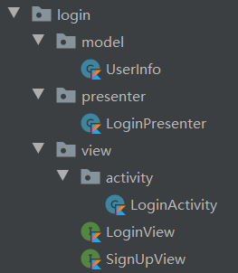

虽然我是移动端开发（已获得某大厂的移动端开发offer），但由于没有时间开发后端，所以所有的数据处理操作都是在端上完成的，所有的数据查询及更新都是直接使用Java的jdbc驱动进行操作的，这无疑也锻炼了我写sql的能力。我觉得一个程序员不应该被语言或者前后端之类的局限，不能说我是写前端的，后端的一切我就有理由不去做了。在程序员眼中所有的语言都只是工具而已，需要什么就去学就对了，这是一个程序员应该有的素养。

最后，我觉得我在这次实践中收获挺大的，很好地锻炼了我的动手能力。当然我的成长也离不开老师的监督，每天写日报可以强制让我每天都去做点东西，有效地克服了拖延！